Муниципальное дошкольное образовательное учреждение

детский сад с. Пушанина

**Совместная деятельность**

**в средней группе**

***«Путешествие по селу Пушанино»***

*Воспитатель: Исаева Елена Александровна*

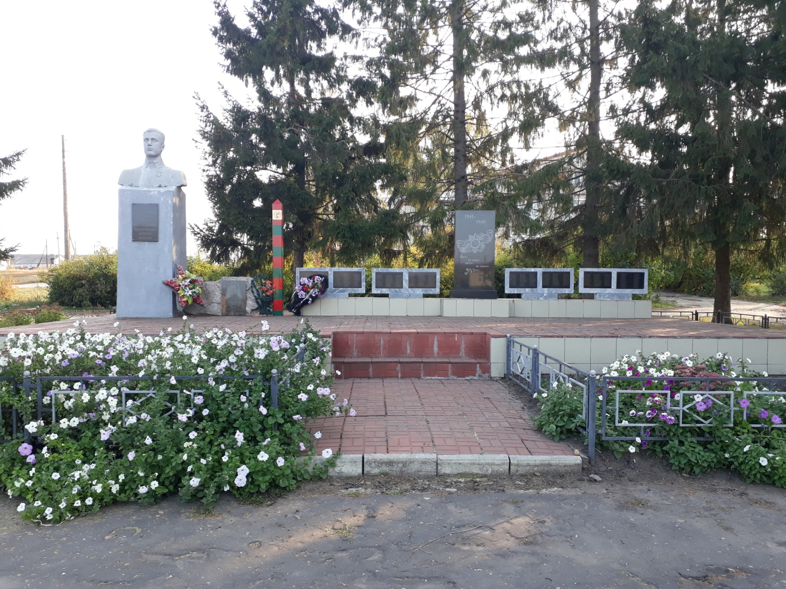

**Совместная деятельность**

**в средней группе**

**«Путешествие по селу Пушанино»**

**Интеграция образовательных областей:** *«Познавательное развитие»*, *«Социально-коммуникативное развитие»*, *«Речевое развитие»*, *«Художественно-эстетическое развитие»*.

**Цель:**

Закрепить и уточнить знания детей о **родном селе**, природе и достопримечательностях.

**Задачи:** *«Познавательное развитие»*

Закрепить знания детей о названии села, его улицах, достопримечательностях.

Развивать логическое мышление, познавательный интерес.

*«Речевое развитие»*

Развивать умение поддерживать беседу высказывать свою точку зрения

Активизировать словарь по теме.

*«Художественно-эстетическое развитие»*

Развивать умение согласовывать движения с текстом.

Способствовать развитию положительных эмоций при выполнении танцевальных движений.

*«Социально-коммуникативное развитие»*

Развивать умение активно и доброжелательно взаимодействовать с детьми и педагогом

Развивать интерес к изучению **родного края.**

**Материал:** мультимедийная презентация, кукла, рисунок «Воздушный шар», рюкзак, школьные принадлежности, игрушки.

**Методика проведения.**

**Воспитатель**: Я делюсь с вами хорошим настроением!

**Дети**: Мы тоже.

**Воспитатель**: Я дарю вам улыбку.

**Дети:** Мы тоже.

**Воспитатель**: Я радуюсь.

**Дети:** Мы тоже.

**Воспитатель**: Я вас обнимаю

**Дети**: Мы тоже.

**Воспитатель:** У вас отличное настроение?

**Дети**: Да!

**Стук в дверь. Заходит кукла Катя. Плачет.**

**Воспитатель**: Добрый день! Кто вы? Что с вами случилось?

**Кукла:** Я Катя-путешественница. Я отправилась в путешествие в Пензу на воздушном шаре. На моём пути встретились очень высокие деревья, воздушный шар зацепился за них и порвался. Так я оказалась здесь. А где я нахожусь?

**Дети:** В детском саду в селе Пушанино.

**Кукла:** я здесь никогда не была. Мне очень интересно побывать в вашем селе.

**Воспитатель**: А давайте устроим путешествие по нашему селу. На чём можно поехать?

**Ответы детей.**

**Воспитатель**: А вот на чём мы поедем вы узнаете, собрав пазл.

**Дети:** На автобусе.

**Воспитатель**: Прежде чем садиться, нужно взять билеты (геометрические фигуры).

**Дети садятся на место, соответствующее его геометрической фигуре.**

**Воспитатель:** Отправляемся в путь. Мы заезжаем в наше село. Едем по улице Пригородной – центральной улицы нашего села. Что мы видим впереди.

**Дети**: Здание администрации.

**Воспитател**ь: Ребята, а зачем нужна администрация?

**Ответы детей.**

**Воспитатель:** Главой нашего села является Т.П.Булдышкина. Она следит за тем, чтобы в нашем селе всегда был порядок.

**Воспитатель:** Отправляемся в путь. Что мы видим впереди?

**Дети:** медицинский пункт.

**Воспитатель**: Для чего он нужен. Зачем мы туда обращаемся?

**Ответы детей.**

**Воспитатель**: Чтобы всегда оставаться здоровым, что нужно делать?

**Ответы детей.**

**Воспитатель**: Я вам предлагаю выполнить точечный массаж:

***Чтобы горло не болело, мы его погладим смело,***

***Чтоб не кашлять, не чихать, надо носик растирать.***

***Лоб мы тоже разотрём, ладошку держим козырьком.***

***«Вилку» пальчиками сделай и массируй уши смело.***

***Знаем, знаем, да-да-да, нам простуда не страшна.***

**Воспитатель:** Отправляемся дальше. Следующая остановка. Ребята, что находится впереди? **(Мемориал**) Его установили в память погибшим в годы ВОВ. Чтобы сельчане всегда помнили о подвиге народа и страшной войны никогда больше не было. Здесь вы видите бюст. Вы знаете кто это? Это наш земляк И.И. Пушанин. В честь него названо наше село. В далёком 1939 году он отдал жизнь, защищая своих товарищей.

**Воспитатель:** Едем дальше. Что за большое здание впереди? (ДК)

**Ответы детей.**

**Воспитатель**: Ребята, а вы были когда-нибудь в доме культуры? Что там делали?

**Ответы детей.**

**Воспитатель**: А наши ребята тоже умеют петь и танцевать. На Осеннем празднике мы наблюдали за вами. Вы – настоящие таланты! Давайте покажем Кате, как вы умеете выступать. Споём или станцуем для гостьи.

Дети поют или танцуют (по желанию).

**Воспитатель:** Отправляемся в путь. Что виднеется впереди? (Детский сад)

**Ответы детей.**

**Воспитатель**: Вы любите ходить в детский сад? А что вы здесь делаете?

**Ответы детей.**

**Воспитатель**: Да, мы много играем. А давайте покажем Кате, в какие мы игры играем, покажем ловкость и внимание. Предлагаю поиграть в игру «Найди свой домик».

**Игра «Найди свой домик».**

**Воспитатель**: Отправляемся в путь. Занимайте свои места. Перед нами еще одно здание. Что это? (Школа)

**Ответы детей.**

**Кукла**: А мне скоро 7 лет и я пойду в школу. Игрушек с собой наберу. Буду с друзьями там играть.

**Воспитатель:** Ребята, а разве в школе играют?

**Ответы детей.**

**Воспитатель**: В школе учатся. А что с собой берут ученики? Давайте поможем Кате собрать рюкзак в школу.

**Игра «Собери рюкзак».**

**Воспитатель**: Отправляемся в путь. Едем по улице Зелёной, поворачиваем на другую улицу. Какие здесь дома! И маленькие и большие, и двухэтажные даже есть! А эта что за улица? Кто-нибудь узнаёт?

**Ответы детей.**

**Воспитатель**: Это улица Полевая. На этой улице живёт Анечка. А ты знаешь свой адрес? Ребята, а вы знаете свой адрес?

**Ответы детей.**

**Воспитатель**: Отправляемся в путь! Перед нами новая улица? Кто-нибудь из вас бывал здесь?

**Ответы детей.**

**Воспитатель**: На этой улице живёт Роман. Это в Пушанино?

**Ответы детей.**

**Воспитатель**: Это село Кукарки. Рома, а ты знаешь свой адрес?

**Ответ.**

**Кукла:** Ребята, нам пора возвращаться. Я совсем забыла про воздушный шар! Мне нужно починить его.

**Воспитатель**: А ребята помогут тебе. Поможем Кате, ребята? Тогда занимаем места, возвращаемся.

**Дети помогают подобрать заплатки для воздушного шара.**

**Кукла**. Спасибо вам, ребята! Теперь я могу отправиться в путь! Мне очень понравилось у вас в Пушанино! Я обязательно к вам еще вернусь. До встречи!

**Воспитатель**: Вот такой необычный гость сегодня побывал у нас. Где мы побывали сегодня? Вам понравилось наше путешествие? Мы побывали не во всех уголках нашего большого села, в следующий раз мы продолжим наше путешествие! Вы, наверное, устали? Предлагаю вам немного отдохнуть!

